Моделирование динамики воздействия электрического поля на доменную стенку в пленках с неоднородным магнитоэлектрическим взаимодействием
Мясников Н.В.
аспирант
Московский государственный университет имени М.В. Ломоносова,
физический факультет, Москва, Россия
E–mail: miasnikov.nv16@physics.msu.ru

В последнее время в мире активно развиваются альтернативные подходы к передаче информации, которые используют в качестве переносчика информации не заряд электрона, а, например, спин электрона (спинтроника [6]) или коллективные возбуждения спинов (магноника [1]). В области спинтроники возникает необходимость перестройки микромагнитной структуры внешним воздействием. В магнитных пленках феррита граната такая возможность появляется за счет неоднородного магнитоэлектрического взаимодействия. Это взаимодействие приводит к тому, что некоторые микромагнитные структуры (например, доменная стенка) обладают электрической поляризацией [2]. Данное свойство позволяет управлять микромагнитной структурой с помощью приложения внешнего электрического поля.
Как правило, моделирование воздействия электрического поля на микромагнитные структуры сводится к моделированию статических конфигураций намагниченности [3,4,5]. В данной работе решается задача моделирования динамики воздействия электрического поля на доменную стенку.
Моделирование динамических процессов может быть проведено на основе уравнения Ландау-Лифшица-Гильберта:
$$\frac{∂M}{∂t}=-\left|γ\right|\left[M,H^{eff}\right]+\frac{α}{M_{s}}\left[M,\frac{∂M}{∂t}\right],$$ | (1)
$$H^{eff}=-\frac{δF\left(M\right)}{δM},$$ | (2)
где $M$- вектор намагниченности, $H^{eff}$- эффективное магнитное поля, определяемое как вариационная производная от свободной энергии $F\left(M\right)$ по $M$, $\left|γ\right|$ – гиромагнитное отношение для электрона, $α$ – константа затухания, $M_{s}$ – намагниченность насыщения. Неоднородное магнитоэлектрическое взаимодействие может быть включено в модель за счет дополнительного слагаемого в потенциале свободной энергии [2]:
$$F_{me}={-γ}_{me}E\left(m\left(∇,m\right)+\left[m×\left[∇×m\right]\right]\right),$$ | (3)
где $γ_{me}$ – константа магнитоэлектрического взаимодействия, $E$ - электрическое поле внутри среды, $m$ – нормированный на $M_{s}$ вектор намагниченности. С помощью уравнений (1-3) был проведен численный расчет динамики намагниченности в среде с параметрами, характерными для пленок феррита граната.
Расчет показал, что в результате воздействия электрического поля на доменную стенку она возмущается, что приводит к появлению спиновых волн с характерными частотой 10 ГГц и длиной волны 500 нм (Рис 1.).
Работа была поддержана грантом Фонда развития теоретической физики и математики «БАЗИС» (программа Junior Leader).
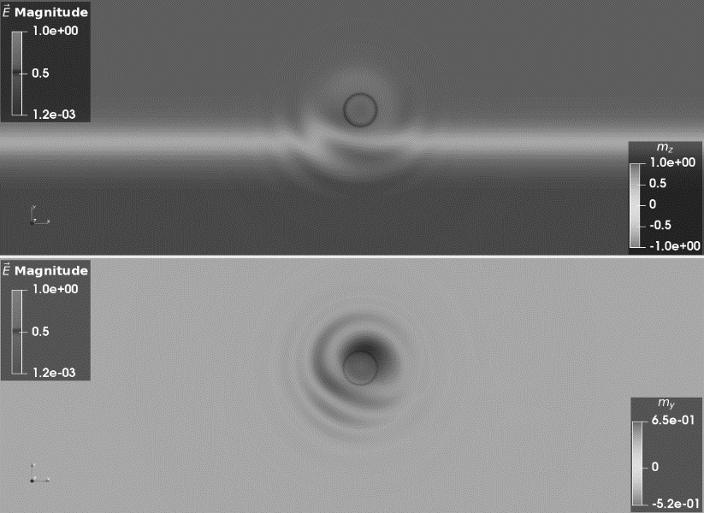
Рис. 1 Результат моделирования: возникающие спиновые волны
Литература
1. | A. Barman et al., «The 2021 Magnonics Roadmap» Journal of Physics: Condensed Matter, т. 33, p. 413001, August 2021.
2. | A. P. Pyatakov, G. A. Meshkov и A. K. Zvezdin, «Electric polarization of magnetic textures: New horizons of micromagnetism» Journal of Magnetism and Magnetic Materials, т. 324, № 21, p. 3551–3554, October 2012.
3. | D. P. Kulikova, T. T. Gareev, E. P. Nikolaeva, T. B. Kosykh, A. V. Nikolaev, Z. A. Pyatakova, A. K. Zvezdin и A. P. Pyatakov, «The Mechanisms of Electric Field-Induced Magnetic Bubble Domain Blowing» physica status solidi (RRL) - Rapid Research Letters, т. 12, p. 1800066, April 2018.
4. | K. S. Antipin, T. T. Gareev, N. V. Myasnikov, E. P. Nikolaeva и A. P. Pyatakov, «Bipolar electric field-induced nucleation of magnetic domains with 90 domain walls» Journal of Applied Physics, т. 129, № 2, p. 24103, January 2021.
5. | T. Srivastava et al., «Large-Voltage Tuning of Dzyaloshinskii–Moriya Interactions: A Route toward Dynamic Control of Skyrmion Chirality» Nano Letters, т. 18, № 8, p. 4871–4877, June 2018.
6. | Y. V. Fetisov и A. S. Sigov, «Spintronics: Physical Foundations And Devices» Radioelectronics. Nanosystems. Information Technologies, т. 10, № 3, pp. 343-356, December 2018.

